3. Arhitektura predloženog sistema
Prije nego što se započne detaljna analiza pojedinačnih faza obrade, važno je sagledati predloženi sistem kao cjelinu. Ovaj sistem na prvi pogled može djelovati kao niz povezanih LLM poziva, ali kada se sagleda njegova suština, primjećuje se da je zapravo mnogo bliži strukturisanom inženjerskom procesu nego klasičnom generativnom pristupu. Osnovna ideja ove arhitekture leži u činjenici da HAZOP analiza nije jedinstven zadatak koji se može riješiti u jednom koraku, već proces koji podrazumijeva više međusobno zavisnih koraka. Najprije se identifikuju odstupanja od očekivanog ponašanja, zatim se razmatraju mogući uzroci tih odstupanja, a potom i posljedice koje ona mogu proizvesti na nivou sistema. Svaki od ovih koraka ima svoju logiku, fokus i kriterijume kvaliteta.
Zbog navedenih činjenica predloženi sistem nije organizovan kao jedan upit i jedan rezultat, nego kao višefazni pipeline u kojem se analiza gradi postepeno. Cilj ovakvog pristupa jeste da se složeni problem razloži na manje cjeline koje su modelu razumljive, pri čemu se između tih cjelina stvara prilika da se uvedu kontrolni mehanizmi koji povećavaju pouzdanost rezultata. Time se dolazi do druge važne karakteristike sistema: on se ne oslanja isključivo na generisanje, nego i na više slojeva provjere i korekcije. U svakoj fazi postoji jasna razlika između generisanih rezultata i njihove validacije. Pored validacije, sistem koristi dodatne mehanizme za procjenu kvaliteta generisanog sadržaja, kao i iterativne korekcije kada rezultat nije zadovoljavajući. Na taj način izbjegava se situacija da model proizvede formalno ispravan, ali suštinski slab rezultat koji bi dalje bio nekritički korišten.
Bitno je naglasiti da faze u sistemu nisu nezavisne, među njima postoji hijerarhijska zavisnost. Ona se ogleda u tome da uzroci zavise od devijacija, a efekti od uzroka. Iz tog razloga sistem mora voditi računa o tome gdje je problem zaista nastao, a ne samo gdje je primijećen. Ova ideja se direktno koristi kroz logiku kaskadne regeneracije, gdje se korekcija vrši na najranijem relevantnom nivou, uz ponovno generisanje svih zavisnih dijelova.
Pored lokalnih provjera koje se vrše unutar pojedinačnih faza, sistem posjeduje i globalni nivo kontrole kroz holistički reviewer. Zadatak ove provjere je da analizira rezultate kao cjelinu i prepozna nelogičnosti koje nisu vidljive na nivou jednog reda. Na taj način se osigurava da konačna analiza ne bude samo skup pojedinačno korektnih zapisa, nego i međusobno konzistentna cjelina.
Na samom kraju procesa nalazi se human review, koji predstavlja završni nivo kontrole. Iako sistem uvodi više automatskih mehanizama za unapređenje kvaliteta, konačna procjena ostaje na korisniku. Ovaj pristup je od posebne važnosti u domenu funkcionalne bezbjednosti, gdje automatizacija može značajno pomoći, ali ne smije imati posljednju riječ. Zbog toga je razvijen grafički interfejs koji predstavlja integralni dio sistema, a ne samo pomoćni alat, i koji omogućava interakciju korisnika sa svim fazama analize. Pomoću njega korisnik može pregledati, ocijeniti, izmijeniti i regenerisati pojedinačne dijelove rezultata, čime se zatvara petlja između automatizovanog generisanja i inženjerske procjene. Na slici 3.1. prikazan je dijagram arhitetkure sistema.
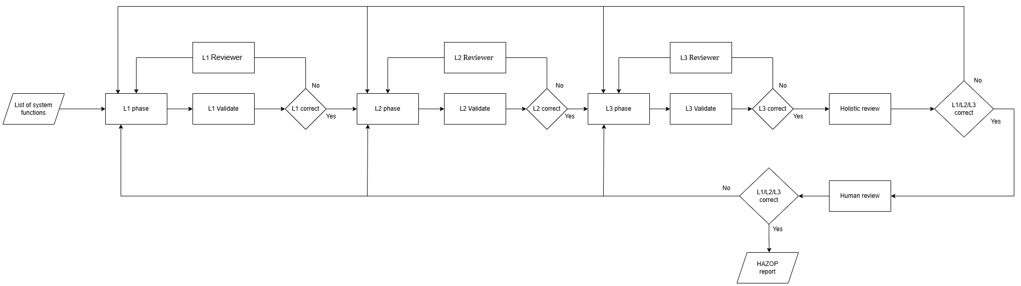
Slika 3.1. Dijagram arhitekture sistema

3.1. L1 faza – generisanje devijacija kao osnova analize
Funkcije sistema koje su predmet HAZOP analize čine ulaz u L1 fazu i predstavljaju osnovne jedinice nad kojima se sprovodi dalja obrada. U ovoj fazi se na svaku funkciju primjenjuje skup standardnih HAZOP guideword termina. Svih jedanaest guideworda čini obavezan skup koji se primjenjuje na svaku funkciju u analizi, čime sistem osigurava sistematičnost i potpunu pokrivenost prostora odstupanja.
Zadatak L1 faze nije da proizvede bilo kakve tekstualne opise, već da za svaku kombinaciju funkcije i guideworda formuliše devijaciju koja ima tehnički smisao. To znači da nije dovoljno da izlaz L1 faze bude samo gramatički ispravan tekst, nego da ima i smisao vezan za problem koji se analizira, jer će poslužiti u nastavku HAZOP analize. Ako je devijacija previše opšta, o njoj će zavisiti i ostatak analize, pa postoji velika vjerovatnoća da će i on biti slab. Na osnovu toga se može zaključiti da je L1 kao inicijalna faza zapravo važnija nego što na prvi pogled djeluje. Bitno je još istaći da se ovdje ne kreira samo prvi red tabele, nego se uspostavlja semantički okvir iz kojeg kasnije nastaju uzroci i efekti.
Veoma bitan detalj ove faze je zahtjev za potpunom pokrivenošću. U klasičnoj ručnoj HAZOP analizi analitički tim može zanemariti pojedine guidewordove, jer mu u datom trenutku djeluju manje relevantno. Predloženi sistem, nasuprot tome, ne ostavlja modelu slobodu da sam odlučuje koje odstupanje vrijedi razmatrati, nego insistira da svaka funkcija bude sagledana kroz kompletan skup guideword termina. Ovaj zahtjev kasnije kontroliše i validator, koji vrši formalnu provjeru. Na osnovu toga se može zaključiti da L1 faza nije samo generativna, nego i strogo kontrolisana sa aspekta metodološke potpunosti.
Izlaz iz L1 faze čine redovi koji sadrže najmanje funkciju sistema, odgovarajući guideword i generisanu devijaciju. Ovi redovi još ne sadrže uzroke ni posljedice, ali predstavljaju prvu smislenu strukturu HAZOP analize. Zato je važno još jednom napomenuti: ako je logika ovdje narušena, kasnije korekcije mogu samo ublažiti problem, ali ga ne mogu u potpunosti otkloniti bez vraćanja na ovaj nivo. Na slici 3.2. prikazan je dijagram L1 faze sitema.
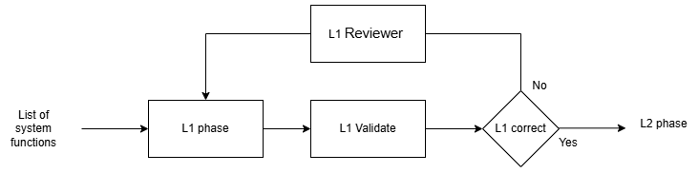
Slika 3.2. Dijagram L1 faze sitema

3.2. L2 faza – prelazak sa odstupanja na mehanizam nastanka problema
Nakon što su devijacije generisane i provjerene, L2 faza kao ulaz dobija već formirane L1 redove. Na ovom nivou sistem zna koju funkciju analizira, koji je guideword primijenjen i kakvo je odstupanje opisano. Sada ima zadatak da odgovori na suštinski drugačije pitanje, zbog čega bi do takve devijacije moglo doći.
Dok se u L1 fazi tražio odgovor na pitanje kako sistem može odstupiti od očekivanog rada, L2 pokušava da objasni koji tehnički, logički ili komunikacioni mehanizam može dovesti do tog odstupanja. Na taj način se kroz L2 fazu uvodi uzročna dimenzija u analizu. Ova faza je izuzetno osjetljiva, jer se ovdje prvi put ozbiljno testira sposobnost modela da poveže više nivoa značenja. Stoga nije dovoljno samo preformulisati prethodni tekst ili dodati generičku tvrdnju. Uzrok mora imati smisla i u odnosu na funkciju sistema i u odnosu na samu devijaciju.
U praksi se na ovom dijelu često javljaju problemi u vidu generičkih odgovora. LLM modeli mogu dati formulacije koje zvuče uvjerljivo, ali su sadržajno slabe ili previše jednostavne. Takve formulacije ne moraju nužno biti netačne, ali za HAZOP analizu nisu dovoljno korisne, jer ona traži uzroke koji mogu voditi ka realnim inženjerskim scenarijima. Zato je L2 faza zamišljena kao korak u kojem se devijacija povezuje sa realističnim mehanizmima svog nastanka.
U L2 fazi se na indirektan način provjerava i kvalitet L1 rezultata. Ako za određenu devijaciju nije moguće definisati smislen uzrok, to može značiti da je sama devijacija bila slabo definisana. Stoga L2 faza nije samo generator novih informacija, nego i implicitni test kvaliteta onoga što je nastalo u L1. Izlaz ove faze je skup redova koji sadrže funkciju, guideword, devijaciju i uzrok. Na slici 3.3. prikazan je dijagram L2 faze sitema.
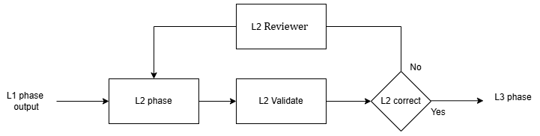
Slika 3.3. Dijagram L2 faze sitema

3.3. L3 faza – efekti i preliminarna procjena sigurnosnog značaja
U ovoj fazi se susreće najkompletniji ulaz do sada, funkcija sistema, guideword, devijacija i uzrok. Na osnovu tog lanca model generiše efekat, odnosno posljedicu koja može nastati ako se opisani uzrok zaista realizuje. Time analiza iz domena opisivanja problema prelazi u domen procjene njegovog uticaja. U kontekstu HAZOP analize ovo je trenutak kada rezultat počinje dobijati ozbiljnu vrijednost za dalju bezbjednosnu interpretaciju.
Treća faza dodatno uvodi polje effect, ali i polje potentially dangerous, koje je definisano kao safety relevance triage indicator, pri čemu efekat obavezno mora biti neprazan, a indicator ne smije biti null. Drugim riječima, navedena implementacija ne dozvoljava da rezultat na L3 nivou bude završen bez eksplicitne posljedice i bez inicijalne procjene da li je scenario potencijalno opasan.
Navedeni indicator ne treba tumačiti kao zamjenu za formalnu procjenu rizika. On nije ekvivalentan HARA (Hazard Analysis and Risk Assessment) analizi niti pokušava da preuzme ulogu standardnih metoda. Njegova svrha je prije svega praktična: kada rezultat HAZOP analize sadrži veliki broj redova, korisno je imati dodatni signal koji pomaže da se brzo izdvoje scenariji koji vjerovatno zaslužuju veću pažnju. Ovakva preliminarna trijaža ne zamjenjuje bezbjednosnog inženjera, ali mu može značajno olakšati kasnije preglede rezultata.
U L3 fazi se zatvara logički lanac zapisa. Devijacija opisuje kako sistem odstupa od date funkcije, uzrok objašnjava zbog čega do toga može doći, a efekat govori šta to znači na nivou sistema ili vozila. Ako ovaj lanac nije konzistentan, tada cijeli rezultat analize gubi analitičku vrijednost. Na slici 3.4. prikazan je dijagram L3 faze sitema.
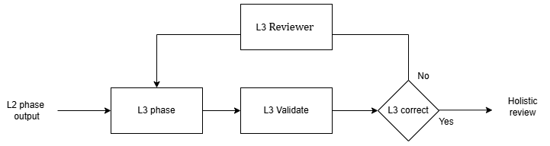
Slika 3.4. Dijagram L3 faze sitema

3.4. Validator mehanizam – minimalni uslovi kvaliteta između faza
Automatsko generisanje rezultata samo po sebi nije dovoljno da bi sistem bio pouzdan, pogotovo u domenu funkcionalne bezbjednosti, što je i dovelo do uvođenja validator mehanizama između faza i nakon njih. Validatori predstavljaju prvi kontrolni sloj kvaliteta. Ta kontrola se ogleda u provjeri da li kod redova postoje minimalni uslovi da bi imalo smisla nastaviti dalju obradu.
Validator obuhvata detekciju duplikata, provjeru nepraznih polja, provjeru da funkcije pripadaju očekivanom skupu i potpunu guideword pokrivenost za L1 fazu. Drugim riječima, provjerava se da li su izlazi strukturno smisleni, da li se ne ponavljaju, da li se odnose na stvarne ulazne funkcije i da li je početna faza metodološki potpuna.
Važno je istaći da validacija nije jednaka za sve faze. U L1 fazi, pored osnovne provjere da polja nisu prazna, ključna je provjera pokrivenosti guideworda. Budući da teorijski model zahtijeva da svaka funkcija bude analizirana kroz svih jedanaest guideword termina, validator na ovom nivou praktično čuva metodološku ispravnost analize. U L2 fazi se fokus prirodno pomjera na provjeru uzroka, pri čemu sistem mora imati jasno definisan cause, bez praznih vrijednosti i bez očiglednih duplikata koji bi nepotrebno umanjili kvalitet rezultata. U L3 fazi validator ima zadatak da provjeri da efekti postoje i da sigurnosni indicator nije izostavljen, čime se čuva završna cjelovitost rezultata.
Iz svega navedenog može se primijetiti da uloga validatora nije samo da zaustavi proces kada se pojavi problem. Njegova prava vrijednost je u tome što sprečava da loš rezultat jedne faze postane ulaz u narednu. Time validatori djeluju preventivno, odnosno predstavljaju neku vrstu minimalne zaštite sistema. Oni ne garantuju da je rezultat inženjerski odličan , to i nije bila ideja njihovog uvođenja, već garantuju da naredna faza ne kreće iz potpuno neuređenog stanja.

3.5. Reviewer i repair mehanizam – kontrola sadržajnog kvaliteta i ciljano ispravljanje
Reviewer mehanizam ne predstavlja obavezan korak koji se izvršava nakon svake faze, bez obzira na kvalitet rezultata. Njegovo aktiviranje zavisi od ishoda validacije. Nakon što neka faza generiše rezultate, prvo se primjenjuje validator koji provjerava da li izlaz zadovoljava minimalne strukturne i metodološke uslove. Ako validator ne registruje probleme, pipeline nastavlja dalje, bez dodatne korekcije, ali ako se uoče nedostaci, aktivira se reviewer sloj.
Uloga reviewera u tom trenutku nije da ponovo generiše kompletan rezultat, nego da na osnovu problema koje je prijavio validator procijeni šta tačno nije u redu i da formuliše sugestiju za korekciju. Na osnovu toga se može primijetiti da reviewer ne djeluje kao zamjena za validator, već kao njegov sadržajni nastavak: validator detektuje problem, a reviewer pomaže da se odredi na koji način ga treba ispraviti.
Kada se aktivira lanac validator–reviewer, pokreće se repair mehanizam. Njegova osnovna logika jeste da se ne regeneriše cijela tabela, već da se najprije pokuša ciljano ispravljanje samo problematičnih redova. To znači da sistem koristi identifikovane redove i reviewer sugestije kao osnovu za parcijalnu korekciju. Ako ovakav patch ne uspije ili ne dovede do stvarne promjene, prelazi se na fallback regeneraciju odgovarajuće faze. Ovakav pristup omogućava da se dobri dijelovi rezultata sačuvaju, dok se korekcija fokusira samo na dijelove koji su zaista problematični.
Važno je još spomenuti da ovaj mehanizam nije rezervisan samo za automatski dio sistema, već se koristi i prilikom human reviewa, gdje se, zahvaljujući ovakvoj implementaciji, korisniku daje mogućnost da pokrene izmjene na onim dijelovima rezultata za koje smatra da su korekcije neophodne.

3.6. Holistički reviewer – završna provjera konzistentnosti na nivou cijelog skupa rezultata
Reviewer i repair mehanizmi jesu važni za sistem, ali se najvećim dijelom bave problemima unutar pojedinačnih faza ili pojedinačnih redova. Oni se brinu da forma bude zadovoljena i da se potencijalne greške tog tipa ne propagiraju dalje kroz sistem. Međutim, kvalitet HAZOP analize ne zavisi samo od toga da li je svaki red sam za sebe korektan, nego je od velikog značaja da i rezultati kao skup budu međusobno konzistentni. Tu se dolazi do holističkog reviewera.
Holistička provjera se pokreće nakon što sve tri osnovne faze prođu svoj lokalni ciklus. Uloga ove provjere je da rezultate posmatra kao cjelinu. U početnoj rundi holističkog pregleda analiziraju se svi redovi, dok se u kasnijim rundama pregled ograničava samo na redove označene kao problematične. Na taj način redovi koji su prošli holističku provjeru ostaju nepromijenjeni u narednim ciklusima, dok se fokus zadržava na neriješenim slučajevima. Tako se kroz sistem regenerišu samo redovi kojima je potrebna korekcija, a ostali ostaju nepromijenjeni. Ovakvo ograničenje sprečava sistem da mijenja već prihvaćene redove, čime bi se potencijalno mogla uvesti nova nestabilnost u rezultat. Može se reći da je holistički pregled selektivan: prvo sagleda cijelu sliku, zatim identifikuje stvarne probleme, a u narednim ciklusima radi na njihovom otklanjanju.
Značaj holističkog reviewa leži u tome što može uočiti probleme koji se ne vide na nivou pojedinačnog reda. Na primjer, može se desiti da su dva reda formalno ispravna, ali da zajedno stvaraju kontradikciju. Moguće je i da dva različito formulisana reda zapravo opisuju isti scenario, pa analiza postaje implicitno redundantna. Isto tako, na lokalnom nivou, odnosno na nivou jednog reda, sve može djelovati korektno, dok u globalnoj slici nedostaje određena ravnoteža ili dosljednost. U kontekstu HAZOP analize, posebno u automotive safety domenu, upravo su takve globalne slabosti veoma važne, jer mogu dovesti do pogrešne interpretacije rizika.
Veoma bitna karakteristika holističkog reviewa jeste to što ne služi samo za identifikaciju problema, već i za usmjeravanje njihove korekcije. Na osnovu identifikovanih nedostataka, holistički sloj definiše opseg problema i implicitno ukazuje na nivo na kojem je greška nastala. Na osnovu toga izvršna logika sistema određuje najviši relevantni nivo korekcije (L1, L2 ili L3), nakon čega se regeneracija sprovodi kaskadno. Pri toj regeneraciji koriguju se samo redovi označeni kao problematični, dok ostali ostaju nepromijenjeni. Iz svega navedenog se može zaključiti da holistički pregled nije izolovan korak, već direktno utiče na tok daljih korekcija i osigurava da se problemi rješavaju na svom stvarnom izvoru. Na slici 3.5. prikazan je dijagram holističkog reviewa sitema.
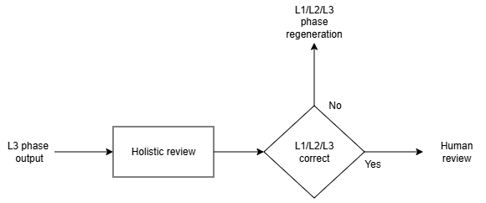
Slika 3.5. Dijagram holističkog reviewa sitema

3.7. Logika regeneracije – korekcija se ne vrši samo lokalno, nego na nivou stvarnog uzroka problema
Ključna osobina sistema je to što se regeneracija ne organizuje isključivo kao lokalna korekcija pojedinačnog reda na najkasnijem nivou na kojem je greška primijećena. Budući da su L1, L2 i L3 faze hijerarhijski zavisne, sistem mora voditi računa o tome na kom je nivou problem stvarno nastao. Kada se o tome ne bi vodilo računa, moglo bi se desiti da se ispravlja samo posljedica, dok uzrok greške ostaje netaknut.
Zato je u sistem uvedena logika kaskadne regeneracije, koja se primjenjuje prema obimu problema. Kod L1 se regeneriše devijacija, a zatim se kaskadno obnavljaju L2 i L3, kod L2 se regeneriše uzrok, a zatim L3, kod L3 se regeneriše samo efekat. Pored toga, postoji i opseg ALL, koji predstavlja punu kaskadu počev od L1. Isti princip primjenjuje se i u automatskom toku obrade: regeneracija na nivou L1 kaskadno prenosi promjene na L2 i L3, a regeneracija na nivou L2 prenosi promjene na L3. Ovaj princip je veoma važan za pravilno razumijevanje sistema. Ako je, na primjer, loš efekat u L3 zapravo posljedica pogrešno definisanog uzroka u L2, tada nema smisla popravljati samo L3. Još jasnije, ako je korijen problema u L1, tada ni uzrok ni efekat ne mogu ostati konačni, jer oba zavise od neispravnog korijena. Iz tog razloga sistem određuje najviši, odnosno najraniji relevantni nivo korekcije i regeneraciju organizuje od tog nivoa naniže. Na taj način se korekcija vrši na mjestu stvarnog nastanka problema, a ne samo tamo gdje je problem postao vidljiv.
Ovo ima još veći značaj ako se tokom jednog ciklusa pregleda pojave problemi na više nivoa. U takvoj situaciji sistem ne tretira svaki red potpuno izolovano, nego nastoji da odabere viši nivo regeneracije tamo gdje je to potrebno, kako bi se očuvala unutrašnja konzistentnost rezultata.

3.8. RAG kao dopunski izvor tehničkog konteksta
Pored osnovnog generativnog lanca, sistem podržava i RAG pristup, odnosno uključivanje dodatnog konteksta iz spoljašnjih dokumenata. Pipeline može koristiti referentne dokumente u više formata, uključujući TXT, CSV, XLSX i PDF, koji se zatim koriste za retrieval-augmented generisanje. U GUI sloju postoji i posebna mogućnost za upload RAG dokumenata upravo u tim formatima.
LLM model posjeduje opšte znanje, ali ne poznaje nužno detalje konkretnog sistema koji se analizira. Ako se analiza oslanja isključivo na interno znanje modela, raste vjerovatnoća da se generišu previše opšti ili tehnički neprecizni rezultati. Uključivanjem relevantnog konteksta iz tehničkih dokumenata povećava se šansa da devijacije, uzroci i efekti budu bliži realnoj implementaciji sistema. Stoga RAG u ovoj arhitekturi predstavlja praktičan mehanizam za povećanje tehničke relevantnosti generisanih rezultata.

3.9. GUI kao završni human-in-the-loop sloj
Jedan od najvažnijih dijelova sistema jeste grafički interfejs za završni ljudski pregled. Ovaj interfejs nije samo pregledniji način prikaza rezultata, njegova uloga je mnogo dublja. Budući da se radi o bezbjednosno kritičnom domenu, sistem ne smije ostati zatvoren automatizovani mehanizam koji nekritički vjeruje vlastitim rezultatima. Zato GUI predstavlja završni sloj u kojem korisnik aktivno učestvuje u potvrđivanju, uređivanju i finalizaciji analize.
Pomoću GUI-a pokreće se sama analiza. Nova HAZOP analiza izvršava se asinhrono, a njen napredak korisnik prati kroz povremene provjere statusa. Time interfejs nije samo pasivni preglednik rezultata, nego stvarni upravljački sloj nad procesom obrade. Korisniku je omogućeno da započne analizu, prati njen napredak i sačeka da sistem proizvede početni skup rezultata. GUI podržava upload fajlova sa funkcijama sistema, pri čemu su podržani TXT, YAML i JSON formati, kao i upload RAG dokumenata u formatima TXT, CSV, XLSX i PDF. Ovo predstavlja prvu funkcionalnost GUI-a.
Druga funkcionalnost GUI-a je uređivanje pojedinačnih redova. Korisnik može mijenjati polja deviation, effect i potentially dangerous, pri čemu korisničke izmjene imaju prioritet nad originalnim vrijednostima. Ovo je važno jer pokazuje da korisnička intervencija nije samo komentar ili bilješka, nego stvarna izmjena finalnog sadržaja reda. Time se sistem projektuje kao alat koji podržava eksperta, a ne kao crna kutija koja samo prikazuje šta je model proizveo.
Treće, GUI omogućava ocjenjivanje redova u završnoj fazi. Za svaki red čuva se ocjena (rating), uz podrazumijevanu vrijednost unrated kada ocjena nije postavljena. Ovaj pristup pokazuje da human review nije zamišljen samo kao korekcija teksta, nego i kao evaluacija kvaliteta rezultata.
Četvrta funkcionalnost GUI-a jeste ciljana regeneracija redova. Ovdje su moguća četiri opsega rada:
- L1 regeneriše devijaciju i kaskadno obnavlja L2 i L3,
- L2 regeneriše uzrok i zatim L3,
- L3 regeneriše samo efekat,
- ALL pokreće punu kaskadu od L1.
Ovo je veoma važno jer se i korisniku daje kontrola nad dubinom korekcije. Ako korisnik primijeti da problem nije samo u formulaciji efekta, nego u uzroku ili čak u samoj devijaciji, može pokrenuti regeneraciju na višem nivou i dobiti logički konzistentan niz novih rezultata. Time GUI direktno koristi istu filozofiju kaskadne regeneracije koja postoji i u automatskom pipeline-u.
Peta karakteristika GUI-a jeste da je dizajniran tako da se čuva trag između originalnih i finalnih vrijednosti. Za svaki red napravljena je svojevrsna varijanta state managera u kojoj se vodi istorija vrijednosti, deviation original i deviation final, cause original i cause final, effect original i effect final, kao i potentially dangerous ai, potentially dangerous human i potentially dangerous final. Takođe se čuvaju edited flag i regenerated flag. Ovo je važno iz više razloga. Prvo, omogućava transparentnost, odnosno jasno se vidi šta je prvobitno generisao model, a šta je kasnije izmijenio čovjek. Drugo, omogućava auditabilnost, što je u bezbjednosnim domenima posebno značajno. Konačno, omogućava da završni eksport sadrži i radni trag analize, a ne samo konačni rezultat.
Pomoću GUI-a je moguće izvršiti i eksport rezultata. HTML eksport daje prikaz samo finalne verzije sa rating kolonom, što je praktično za pregledne izvještaje, dok CSV eksport predstavlja research-grade format koji uključuje originalne i finalne vrijednosti, kao i sve prateće metapodatke. Time se u kontekstu ovog rada postiže da rezultati budu istovremeno upotrebljivi za praktičan pregled i za istraživačku analizu, poređenje i dokumentovanje ljudskih intervencija.
Vrijedno je napomenuti i sigurnosni aspekt konfiguracije u GUI sloju. API ključ se smješta u RAM, što znači da interfejs nije zamišljen samo kao demonstracioni alat, nego i kao dovoljno pouzdano rješenje za rad sa stvarnim provajderima modela, bez nepotrebnog perzistiranja osjetljivih podataka.

3.10. Završna uloga human review faze
Iako prethodni dijelovi sistema uključuju validaciju, review petlje, ciljanu regeneraciju i holističku provjeru, završni human review ostaje ključni element ukupne arhitekture. Razlog za to nije samo formalne prirode. Automatski mehanizmi mogu ostvariti mnogo: mogu osigurati strukturu, uhvatiti dio logičkih slabosti, popraviti sadržaj i provjeriti globalnu konzistentnost. Ipak, neophodni su inženjerski sud, iskustvo iz prakse i razumijevanje šireg konteksta sistema.
Iz tog razloga je završna faza organizovana kao interaktivni rad korisnika nad rezultatima. Čovjek ovdje ne djeluje kao pasivni posmatrač, nego kao konačni autoritet koji može da prihvati, izmijeni, ocijeni ili ponovo generiše dijelove analize. Ovaj pristup je veoma važan u funkcionalnoj bezbjednosti, gdje konačna odgovornost ne može biti prepuštena isključivo automatizovanom procesu. U tom smislu GUI i human review nisu samo dodatak pipeline-u, nego njegov logičan završetak: nakon što sistem uradi sve što može automatski, posljednja riječ ostaje na stručnjaku.
Na ovaj način predloženi sistem spaja dvije stvari koje su inače teško pomirljive. S jedne strane, automatizacija se koristi da se ubrza i sistematizuje HAZOP analiza, a s druge strane zadržava se ljudska kontrola nad konačnim rezultatom. U tome i leži prednost ove arhitekture: ona ne pokušava da zamijeni inženjera, već da mu pruži strukturisanu, preglednu i iterativno unapređivanu osnovu na kojoj može efikasnije raditi. Na slici 3.6. prikazan je dijagram human reviewa sitema.
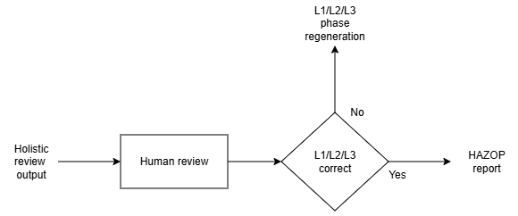
Slika 3.5. Dijagram human reviewa sitema

